PRESSMEDDELANDE
2016-04-25
Västerås värd för tredje upplagan av Sveriges mest välkomnande e-sportläger Respect All, Compete
E-sportprojektet allt mer populärt
Under Kristihimmelsfärdshelgen ställer Inet upp med 45 av sina kraftfullaste Taurusdatorer när det tredje Respect all, Compete-lägret går av stapeln i Västerås. Ungdomar från hela landet samlas för att spela datorspel, umgås och delta i workshops kring normer inom e-sport. Efter projektets två första läger har antalet anmälningar skjutit i höjden.
– Intresset för att vara med har verkligen ökat, nu var det över 300 sökande som brinner för både e-sport och att förbättra gamingkulturen. Projektet Respect all, Compete behövs för att göra e-sporten mer tillgänglig för alla, säger Johan Wahlberg, marknadschef på Inet.
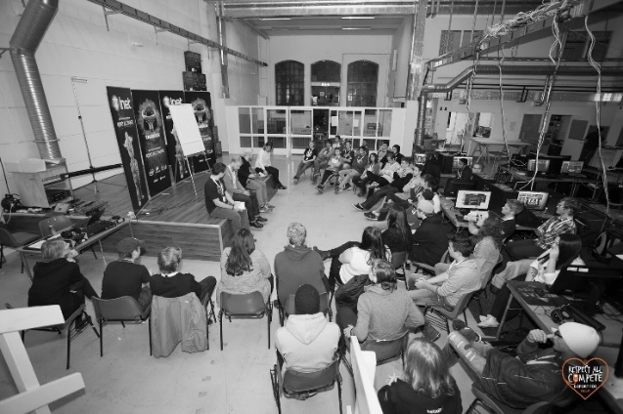
Respect all, Compete är ett treårigt projekt startat av ungdomsförbundet Sverok med mål att skapa en positiv utveckling inom e-sporten och en bättre gamingvärld. Den 5 maj är det dags igen för Inet att låna ut sina mäktiga Taurusdatorer.
– Det är inspirerande att se hur populärt projektet har blivit, där ungdomarna är engagerade och vill vara delaktiga i att skapa en positiv förändring inom gaming. Intresset för lägret är större än någonsin med nästan 300 anmälningar till 45 lägerplatser, säger Johan Wahlberg.
Samling inför förra lägret som Respect all, Compete genomförde hösten 2015, även då i Västerås.
– Under lägret blandar vi spel med workshops där vi pratar hatspråk, online-mobbning och hur vi kan skapa en bättre e-sportkultur. Med andra ord ganska tunga ämnen, där ungdomarnas engagemang och intresse har imponerat på oss, säger Mattias von Gegerfelt, projektledare för Respect all, Compete.
Under lägrets fyra dagar kommer ungdomar i åldrarna 14-20 år fördjupa sig i spelet League of Legends, kombinerat med diskussioner om kommunikation och beteende inom e-sporten. Inet är sedan starten huvudsponsor.
– Det är lika roligt varje gång ungdomarna kommer till lägret, att få spela på varsin Taurusdator slår högt och sånt är jättekul att höra. Vi är stolta sponsorer till denna satsning och är måna om att vara med och utveckla e-sporten i stort. Att spela ska vara kul där alla ska känna sig lika välkomna, säger Johan Wahlberg.
För ytterligare information
Johan Wahlberg, marknadschef, 0739-88 27 29, johan.wahlberg@inet.se
Magnus Sjöbäck, presskontakt, 0704-45 15 99, magnus.sjoback@inet.se
http://www.inet.se/

